Parrocchia della

CATTEDRALE di PESCIA

24 giugno

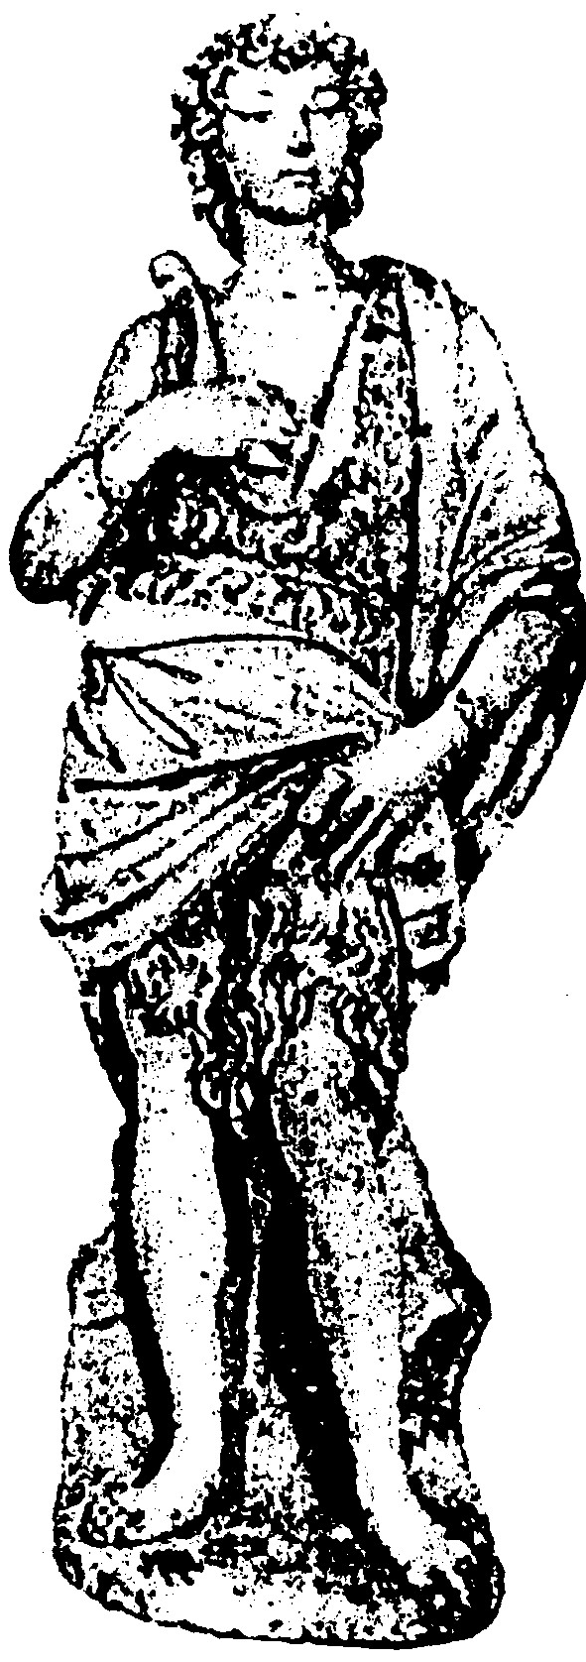
SAN GIOVANNI BATTISTA
Compatrono della Cattedrale
RITI DI INTRODUZIONE

CAMMINIAMO SULLA STRADA
Camminiamo sulla strada che han percorso i santi tuoi; tutti ci ritroveremo dove eterno splende il sol. E quando in ciel, dei santi tuoi la grande schiera arriverà, o Signor, come vorrei che ci fosse un posto per me. E quando il sol si spegnerà, e quando il sol si spegnerà, o Signore, come vorrei che ci fosse un posto per me.

Nel nome del Padre e del Figlio e dello Spirito Santo. Amen.
Il Signore sia con voi.
E con il tuo spirito.

Risuoni nella Chiesa,
unanime e festoso,
l'inno delle tue lodi,
o Giovanni Battista.
Negli arcani silenzi
del tempio d'Israele
un angelo di Dio
svela al padre il tuo nome.
Tu profeta fanciullo
riconosci nel grembo
della Vergine Madre
l'atteso delle genti.
Tu sorgi dal deserto
con il fuoco di Elia
a convocare gli umili
nel regno del Signore.
Sia lode e onore a Cristo,
Parola del Dio vivo,
al Padre e al Santo Spirito
nei secoli dei secoli. Amen.
Salmodia (seduti)
1 Ant. Venne un uomo mandato da Dio: il suo nome era Giovanni.

Signore, chi abiterà nella tua tenda? * Chi dimorerà sul tuo santo monte?
Colui che cammina senza colpa, * agisce con giustizia e parla lealmente,
chi non dice calunnia con la lingua, † non fa danno al suo prossimo * e non lancia insulto al suo vicino.
Ai suoi occhi è spregevole il malvagio, * ma onora chi teme il Signore.
Anche se giura a suo danno, non cambia;† se presta denaro senza fare usura, * e non accetta doni contro l'innocente.
Colui che agisce in questo modo * resterà saldo per sempre.
Gloria al Padre e al Figlio * e allo Spirito Santo.
Come era nel principio, e ora e sempre * nei secoli dei secoli. Amen.

1 Ant. Venne un uomo mandato da Dio: il suo nome era Giovanni.

2 Ant. Venne come testimone, per dare testimonianza alla verità.

Beato l'uomo che teme il Signore * e trova grande gioia nei suoi comandamenti.
Potente sulla terra sarà la sua stirpe, * la discendenza dei giusti sarà benedetta.
Onore e ricchezza nella sua casa, * la sua giustizia rimane per sempre.
Spunta nelle tenebre come luce per i giusti, * buono, misericordioso e giusto.
Felice l'uomo pietoso che dà in prestito, * amministra i suoi beni con giustizia.
Egli non vacillerà in eterno: * il giusto sarà sempre ricordato.
Non temerà annunzio di sventura, * saldo è il suo cuore, confida nel Signore.
Sicuro è il suo cuore, non teme, * finché trionferà dei suoi nemici.
Egli dona largamente ai poveri, † la sua giustizia rimane per sempre, * la sua potenza s'innalza nella gloria.
L'empio vede e si adira, † digrigna i denti e si consuma. * Ma il desiderio degli empi fallisce.
Gloria al Padre e al Figlio * e allo Spirito Santo.
Come era nel principio, e ora e sempre * nei secoli dei secoli. Amen.

2 Ant. Venne come testimone, per dare testimonianza alla verità.

3 Ant. Giovanni era una lampada che arde e risplende.

Grandi e mirabili sono le tue opere, † o Signore Dio onnipotente; * giuste e veraci le tue vie, o Re delle genti!
Chi non temerà il tuo nome, † chi non ti glorificherà, o Signore? * Tu solo sei santo!
Tutte le genti verranno a te, Signore, † davanti a te si prostreranno, * perché i tuoi giusti giudizi si sono manifestati.
Gloria al Padre e al Figlio * e allo Spirito Santo.
Come era nel principio, e ora e sempre * nei secoli dei secoli. Amen.

3 Ant. Giovanni era una lampada che arde e risplende.

(in piedi)

Signore, pietà. Signore, pietà.
Cristo, pietà. Cristo, pietà.
Signore, pietà. Signore, pietà.

Rit. Gloria! Gloria! in excelsis Deo! (bis)
1 E pace in terra agli uomini di buona volontà. Noi ti lodiamo, ti benediciamo, ti adoriamo, ti glorifichiamo, ti rendiamo grazie per la tua gloria immensa, Signore Dio, Re del cielo, Dio Padre onnipotente. (Rit.)
2 Signore, Figlio unigenito, Gesù Cristo, Signore Dio, Agnello di Dio, Figlio del Padre, tu che togli i peccati del mondo, abbi pietà di noi; tu che togli i peccati del mondo, accogli la nostra supplica; tu che siedi alla destra del Padre, abbi pietà di noi. (Rit.)
3 Perché tu solo il Santo, tu solo il Signore, tu solo l'Altissimo, Gesù Cristo, con lo Spirito Santo: nella gloria di Dio Padre. Amen. (Rit.)

COLLETTA
O Padre, che hai mandato san Giovanni Battista a preparare a Cristo Signore un popolo ben disposto, allieta la tua Chiesa con l'abbondanza dei doni dello Spirito, e guidala sulla via della salvezza e della pace. Per il nostro Signore Gesù Cristo, tuo Figlio, che è Dio, e vive e regna con te, nell'unità dello Spirito Santo, per tutti i secoli dei secoli. Amen.

LITURGIA DELLA PAROLA
Prima Lettura
Dal libro del profeta Isaia
Ascoltatemi, o isole, udite attentamente, nazioni lontane; il Signore dal seno materno mi ha chiamato, fin dal grembo di mia madre ha pronunziato il mio nome. Ha reso la mia bocca come spada affilata, mi ha nascosto all'ombra della sua mano, mi ha reso freccia appuntita, mi ha riposto nella sua farètra. Mi ha detto: «Mio servo tu sei, Israele, sul quale manifesterò la mia gloria».
Io ho risposto: «Invano ho faticato, per nulla e invano ho consumato le mie forze. Ma, certo, il mio diritto è presso il Signore, la mia ricompensa presso il mio Dio».
Ora disse il Signore, che mi ha plasmato suo servo dal seno materno per ricondurre a lui Giacobbe e a lui riunire Israele, - poiché ero stato stimato dal Signore e Dio era stato la mia forza - mi disse: «È troppo poco che tu sia mio servo, per restaurare le tribù di Giacobbe e ricondurre i superstiti di Israele. Io ti renderò luce delle nazioni, perché porti la mia salvezza fino all'estremità della terra».
Parola di Dio.
Rendiamo grazie a Dio

Salmo Responsoriale
R. Dal grembo di mia madre *
tu mi hai chiamato.
Signore, tu mi scruti e mi conosci,
tu sai quando seggo e quando mi alzo. Pènetri da lontano i miei pensieri, mi scruti quando cammino e quando riposo. Ti sono note tutte le mie vie. R.
Sei tu che hai creato le mie viscere e mi hai tessuto nel seno di mia madre. Ti lodo, perché mi hai fatto come un prodigio; sono stupende le tue opere. R.
Tu mi conosci fino in fondo. Non ti erano nascoste le mie ossa quando venivo formato nel segreto, intessuto nelle profondità della terra. R.

Seconda Lettura
Dagli Atti degli Apostoli
In quei giorni, Paolo diceva: Dio suscitò per Israele come re Davide, al quale rese questa testimonianza: Ho trovato Davide, figlio di Iesse, uomo secondo il mio cuore; egli adempirà tutti i miei voleri. Dalla discendenza di lui, secondo la promessa, Dio trasse per Israele un salvatore, Gesù. Giovanni aveva preparato la sua venuta predicando un battesimo di penitenza a tutto il popolo d'Israele.
Diceva Giovanni sul finire della sua missione: "Io non sono ciò che voi pensate che io sia! Ecco, viene dopo di me uno, al quale io non sono degno di sciogliere i sandali".
Fratelli, figli della stirpe di Abramo, e quanti fra voi siete timorati di Dio, a noi è stata mandata questa parola di salvezza.
Parola di Dio.
Rendiamo grazie a Dio

Canto al Vangelo
Tu, bambino, sarai chiamato profeta dell'Altissimo, precederai il Signore per preparare le sue vie.

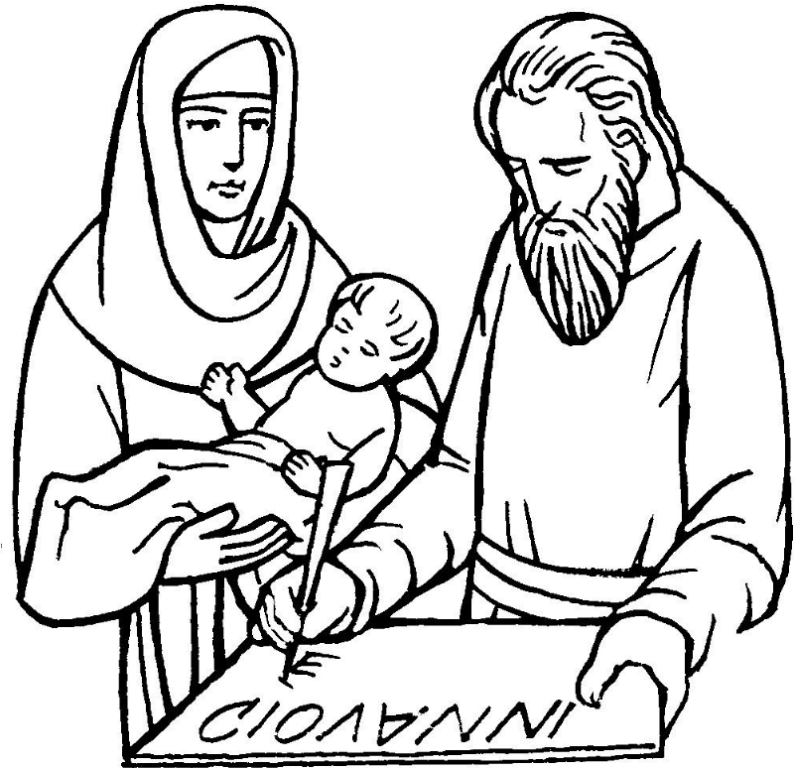

Vangelo
Dal vangelo secondo Luca
Per Elisabetta si compì il tempo del parto e diede alla luce un figlio. I vicini e i parenti udirono che il Signore aveva esaltato in lei la sua misericordia, e si rallegravano con lei.
All'ottavo giorno vennero per circoncidere il bambino e volevano chiamarlo col nome di suo padre, Zaccaria. Ma sua madre intervenne: «No, si chiamerà Giovanni». Le dissero: «Non c'è nessuno della tua parentela che si chiami con questo nome».
Allora domandavano con cenni a suo padre come voleva che si chiamasse. Egli chiese una tavoletta, e scrisse: «Giovanni è il suo nome». Tutti furono meravigliati. In quel medesimo istante gli si aprì la bocca e gli si sciolse la lingua, e parlava benedicendo Dio.
Tutti i loro vicini furono presi da timore, e per tutta la regione montuosa della Giudea si discorreva di tutte queste cose. Coloro che le udivano, le serbavano in cuor loro: «Che sarà mai questo bambino?» si dicevano. E davvero la mano del Signore stava con lui.
Il fanciullo cresceva e si fortificava nello spirito. Visse in regioni deserte fino al giorno della sua manifestazione a Israele.
Parola del Signore.
Lode a te o Cristo
(si resta in piedi)

Credo in un solo Dio, Padre onnipotente, creatore del cielo e della terra, di tutte le cose visibili e invisibili. Credo in un solo Signore, Gesù Cristo, unigenito Figlio di Dio, nato dal Padre prima di tutti i secoli: Dio da Dio, Luce da Luce, Dio vero da Dio vero, generato, non creato, della stessa sostanza del Padre; per mezzo di lui tutte le cose sono state create. Per noi uomini e per la nostra salvezza discese dal cielo, e per opera dello Spirito santo si è incarnato nel seno della vergine Maria e si è fatto uomo. Fu crocifisso per noi sotto Ponzio Pilato, morì e fu sepolto. Il terzo giorno è risuscitato, secondo le Scritture, è salito al cielo, siede alla destra del Padre. E di nuovo verrà, nella gloria, per giudicare i vivi e i morti, e il suo regno non avrà fine. Credo nello Spirito Santo, che è Signore e dà la vita, e procede dal Padre e dal Figlio. Con il Padre e il Figlio è adorato e glorificato, e ha parlato per mezzo dei profeti. Credo la Chiesa, una santa cattolica e apostolica. Professo un solo battesimo per il perdono dei peccati. Aspetto la risurrezione dei morti e la vita del mondo che verrà. Amen.

PREGHIERA DEI FEDELI
Glorifichiamo Dio Padre, che ha scelto Giovanni Battista come suo messaggero, per annunziare agli uomini il regno di Cristo. Nel ricordo del grande precursore, chiediamo a Dio il dono della conversione:
Signore, guida i nostri passi sulla via della pace.
Hai chiamato Giovanni dal grembo di sua madre a preparare le vie del tuo Figlio,
- fa' che ci disponiamo alla sequela di Cristo, con la stessa dedizione di colui che lo ha preceduto.
Hai dato a Giovanni il privilegio di additare come presente a Israele il Cristo, agnello di Dio,
- fa' che la tua Chiesa lo proponga in modo efficace al nostro tempo.
Hai voluto che il tuo profeta diminuisse, mentre cresceva il Cristo, tuo Figlio,
- insegnaci ad anteporre al successo personale il servizio della verità.
Del tuo martire Giovanni Battista hai fatto il profeta franco e coraggioso della giustizia e della verità,
- rendici testimoni leali e fermi della legge di Cristo.
Ricordati, Signore, di tutti coloro che hanno lasciato questo mondo,
- prendili con te nella dimora della luce e della pace.

LITURGIA EUCARISTICA
VOCAZIONE
1 Era un giorno come tanti altri, e quel giorno lui passò. Era un uomo come tutti gli altri, e passando mi chiamò; come lo sapesse che il mio nome era proprio quello, come mai vedesse proprio me nella sua vita, non lo so. Era un uomo come tanti altri e quel giorno mi chiamò.
Rit. Tu, Dio, che conosci il nome mio fa' che ascoltando la tua voce io ricordi dove porta la mia strada nella vita, all'incontro con te.
2 Era l'alba triste e senza vita, e qualcuno mi chiamò. Era un uomo come tanti altri, ma la voce, quella no. Quante volte un uomo con il nome giusto mi ha chiamato, una volta sola l'ho sentito pronunciare con amore. Era un uomo come nessun altro e quel giorno mi chiamò.

Pregate, fratelli e sorelle, perché il mio e vostro sacrificio sia gradito a Dio, Padre onnipotente. Il Signore riceva dalle tue mani questo sacrificio a lode e gloria del suo nome, per il bene nostro e di tutta la sua santa Chiesa.

SULLE OFFERTE (in piedi)
Accogli, o Padre, i nostri doni nel solenne ricordo della nascita di san Giovanni il precursore, che annunziò la venuta e indicò la presenza del Cristo Salvatore del mondo. Egli vive e regna nei secoli dei secoli. Amen.

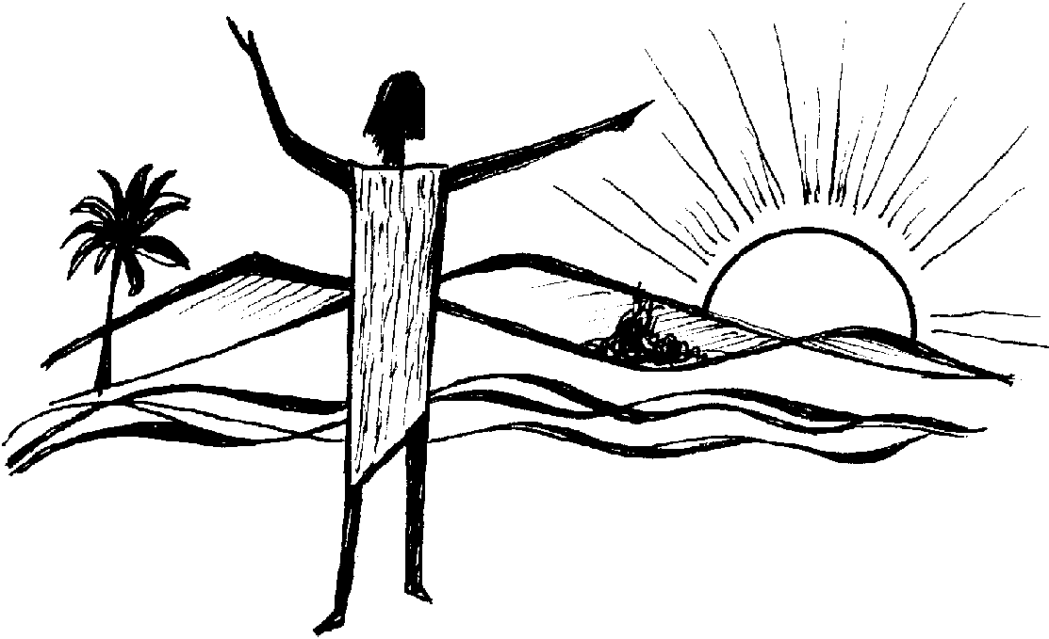

PREGHIERA EUCARISTICA
Il Signore sia con voi.
E con il tuo spirito.
In alto i nostri cuori.
Sono rivolti al Signore.
Rendiamo grazie al Signore nostro Dio.
È cosa buona e giusta.
È veramente cosa buona e giusta, nostro dovere e fonte di salvezza rendere grazie sempre e in ogni luogo a te, Signore, Padre santo, Dio onnipotente ed eterno. Noi ti lodiamo per le meraviglie operate in san Giovanni Battista, che fra tutti i nati di donna hai eletto e consacrato a preparare la via a Cristo Signore. Fin dal grembo materno esultò per la venuta del redentore; nella sua nascita preannunziò i prodigi dei tempi messianici e, solo fra tutti i profeti, indicò al mondo l'Agnello del nostro riscatto. Egli battezzò nelle acque del Giordano lo stesso tuo Figlio, autore del Battesimo, e rese a lui la testimonianza suprema con l'effusione del sangue. E noi, uniti agli angeli e ai santi, cantiamo senza fine l'inno della tua lode:
Santo, Santo, Santo il Signore Dio dell'universo. I cieli e la terra sono pieni della tua gloria. Osanna nell'alto dei cieli. Benedetto colui che viene nel nome del Signore. Osanna nell'alto dei cieli.

RITI DI COMUNIONE

Antifona al Magnificat
Questo bambino è più che un profeta; di lui il Salvatore ha detto: Tra i figli di donna non è nato uno più grande di Giovanni Battista.

L'anima mia magnifica il Signore * e il mio spirito esulta in Dio, mio salvatore,
perché ha guardato l'umiltà della sua serva. * D'ora in poi tutte le generazioni mi chiameranno beata.
Grandi cose ha fatto in me l'Onnipotente * e Santo è il suo nome:
di generazione in generazione la sua misericordia * si stende su quelli che lo temono.
Ha spiegato la potenza del suo braccio, * ha disperso i superbi nei pensieri del loro cuore;
ha rovesciato i potenti dai troni, * ha innalzato gli umili;
ha ricolmato di beni gli affamati, * ha rimandato i ricchi a mani vuote.
Ha soccorso Israele, suo servo, * ricordandosi della sua misericordia,
come aveva promesso ai nostri padri, * ad Abramo e alla sua discendenza, per sempre.
Gloria al Padre e al Figlio * e allo Spirito Santo.
Come era nel principio, e ora e sempre * nei secoli dei secoli. Amen.

Antifona al Magnificat
Questo bambino è più che un profeta; di lui il Salvatore ha detto: Tra i figli di donna non è nato uno più grande di Giovanni Battista.

DOPO LA COMUNIONE
Esulti, o Padre, la tua Chiesa, nutrita alla cena dell'Agnello; riconosca l'autore della sua rinascita, Cristo tuo Figlio che la parola del precursore annunziò presente in mezzo agli uomini. Per Cristo nostro Signore. Amen.

RITI DI CONCLUSIONE
Il Signore sia con voi.
E con il tuo spirito.
Vi benedica Dio onnipotente Padre e Figlio e Spirito Santo. Amen.
Nel nome del Signore: andate in pace.
Rendiamo grazie a Dio.

